福建师范大学地理科学学院
20014—20015学年第 一 学期考试 C 卷
考 生 信 息 栏  ＿＿＿＿＿＿学院＿＿＿＿＿＿系＿＿＿＿＿＿ 专业 ＿＿＿＿＿＿年级 姓名＿＿＿＿＿＿ 学号＿＿＿ | 装 订 线 |   专 业： 自然地理与资源环境 年 级： 2013级  课程名称： 气象学与气候学 任课教师： 杨满根  试卷类别：开卷（ ）闭卷（√） 考试用时： 120 分钟  考试时间： 2015 年 1 月 19 日 下 午 2 点 30 分  一、名词解释（每题4分，共24分）  1. 大气逆辐射  2. 露点温度  3. 降水变率  4. 大气环流  5. 天文辐射  6. 气候变化
  题号 | 一 | 二 | 三 | 四 | 五 | 总得分 | 评卷人
  得分
  题号 | 六 | 七 | 八 | 九 | 十
  得分

二、选择题（单项选择，每题3分，共33分）
7. 高纬度对流层顶的平均高度为（ ）
A.8-9公里 B.10-11公里 C.11-12公里 D.17-18公里

8. 地气系统辐射差额年平均值达到平衡的纬度大致在（ ）
A.30°附近 B.35°附近 C.40°附近 D.50°附近

9. 对太阳辐射的反射率从大到小的顺序依次是（ ）
A.植被；水体；冰雪面 B.水体；冰雪面；植被
C.冰雪面；植被；水体 D.冰雪面；水体；植被

10. 以下的___________与大气运动的方向一直保持垂直（ ）
A.气压梯度力 B.惯性离心力 C.地转偏向力 D.摩擦力

11. 自由大气中风随高度变化的主要原因是（ ）
A.气温的水平差异 B.气温随高度的变化
C.气压的水平差异 D.气压随高度的变化

12. 锋面经过某地时，天空先后出现卷云、卷层云、高层云、雨层云和连绵阴雨、历时一天，继而风向转南，气温上升，降水停止。此锋面天气过程属（ ）
A.暖锋 B.缓行冷锋 C.快行冷锋 D.准静止锋

13. .一般来说，完整的气候系统是由（ ）五个部分组成。
A.大气圈、海洋、冰雪圈、陆面和生物圈
B.土壤圈、河流、森林、海洋和陆面
C.海洋、冰雪圈、陆面、生物圈和岩石圈
D.生物圈、陆面、森林、大气圈和土壤圈

福建师范大学试卷纸 共 2 页，第 1 页
考 生 信 息 栏  ＿＿＿＿＿＿学院＿＿＿＿＿＿系＿＿＿＿＿＿ 专业 ＿＿＿＿＿＿年级 姓名＿＿＿＿＿＿ 学号＿＿＿＿＿ | 装 订 线 | 14. 在温带大陆东岸夏季多雨的主要原因是（ ）  A.气温高对流旺盛，多对流雨 B.夏季风从海洋吹向陆地；  C.气旋活动频繁，多气旋雨 D.沿岸有暖洋流经过，增温增湿。  读图海平面等压线分布图，回答15~16题。  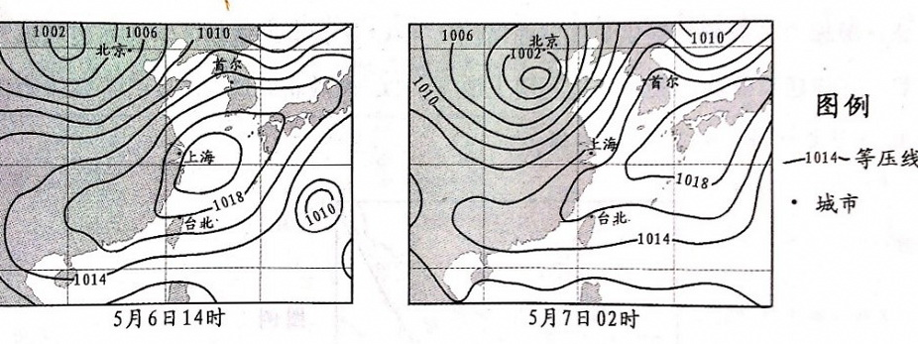  图：海平面等压线分布图（单位：百帕）  15. 在图示的时段内，风向从东南变为东北的城市是（d ）  A.台北 B.上海 C.首尔 D.北京  16. 在图2所反映的季节里，造成我国华北地区旱灾的原因是（b）  A．气温回升快，蒸发量大 B．水源短缺，农田需水量大  C．降水量较少，土壤干燥 D．植被稀少，涵养的水源少  17. 海南与南海诸岛四周，多暖流性洄游鱼类，水产资源丰富。该海区此股暖流的成因，与下列哪项因素的关系最密切？（ a ）  A. 信风 B. 季风 C. 台风 D. 海水密度  三、简答题（每题5分，共20分）  18. 简述全球大气环流的特点。  19. 简述焚风形成的原理  20. 简述地中海气候的特点、成因及分布。  21. 气候形成和变化的因子有哪些？
四、分析题（12分）
22. 下表为各种温度下的饱和水汽压，读表回答：
T（℃） | -30 | -20 | -10 | 0 | 10 | 20 | 30
饱和水汽压（Pa） | 0.53 | 1.27 | 2.87 | 6.11 | 12.32 | 23.70 | 43.60
（1）饱和水汽压随温度怎样变化？（3分）
（2）为什么暖季多暴雨？（3分）

23. 下表为北半球各纬度带平均年降水量，读表回答：
纬度带 | 0-10° | 10°-20° | 20°-30° | 30°-40° | 40°-50° | 50°-60° | 60°-70° | 70°-80°
年降水量（mm） | 1677 | 763 | 513 | 501 | 561 | 510 | 340 | 194
（1）全球平均年降水量随纬度变化呈现出哪些特点？（3分）
（2）中国长江中下游流域为何能成为 “鱼米之乡”？（3分）

五、问答题（11分）
24. 试述人类活动对气候变化的影响。

福建师范大学试卷纸 共 2 页，第 2 页

